# *https://doi.org/10.23913/ride.v15i30.2317*

# *Artículos científicos*

# Medición de la Marca UAGro en la red social oficial Facebook desde el branded content y la comunicación institucional

# *Measurement of the UAGro brand in the official social network Facebook from branded content and institutional communication*

***Medindo a Marca UAGro na rede social oficial Facebook a partir de conteúdo de marca e comunicação institucional***

**Mónica Violeta Morales Jiménez**

Universidad Autónoma de Guerrero, Facultad de Comunicación y Mercadotecnia, México

[esviolet@yahoo.com.mx](mailto:esviolet@yahoo.com.mx)

<http://orcid.org/0000-0002-3262-6011>

**Aleida Leticia Tello Divicino**

Universidad Autónoma de Guerrero, Facultad de Comunicación y Mercadotecnia, México

tdivicino@gmail.com

http://orcid.org/0000-0002-7726-2426

# Resumen

En los años recientes, la Universidad Autónoma de Guerrero ha optado por la red social Facebook como el canal principal de comunicación masiva para la difusión de las actividades institucionales. Por ello, esta investigación analizó las publicaciones de la cuenta oficial de Facebook de la Marca UAGro que generaron compromiso y valor de marca en lo usuarios, desde el *branded content* y la comunicación institucional, midiendo cuatro claves de comunicación de la metodología del *branded content*: definición de formatos, tipología de género, contenido temático y relevancia emocional.

A través del método cuantitativo, con diseño no experimental, transversal de alcance exploratorio-descriptivo, se realizó un análisis de contenido a doscientas cuatro publicaciones utilizando la herramienta on line *Fanpage Karma*, lo que permitió responder las preguntas claves: ¿La producción de los contenidos sigue estrategias institucionales de comunicación? ¿Los contenidos de la Marca UAGro generan compromisomás allá de la mera información que comparte?

Los resultados mostraron que el 48 por ciento del contenido informativo se emite a través del formato de infografías y solo comunica la oferta educativa. Los mensajes institucionales en su mayoría son de tipo informativo relacionados con la oferta educativa y académica. Se observa poco interés por comunicar los valores de marca y logros institucionales. Se concluye que la Marca UAGro podría mejorar la gestión de su estrategia de contenido en Facebook, afín de que la comunicación institucional presente una estructura de indicadores diversos o definidos que aborden la información en función del contenido temático.

**Palabras clave:** Marca UAGro, facebook, claves de comunicación, *branded content*, comunicación institucional.

# Abstract

In recent years, the Autonomous University of Guerrero has opted for the social network Facebook as the main channel of mass communication for the dissemination of institutional activities. Therefore, this research analyzed the publications of the official Facebook account of Marca UAGro that generated engagement and brand value in users, from branded content and institutional communication, measuring four communication keys of the branded content methodology: format definition, genre typology, thematic content and emotional relevance.

Through the quantitative method, with a non-experimental, transversal design of exploratory-descriptive scope, a content analysis of two hundred and four publications was carried out using the online tool Fanpage Karma, which allowed answering the key questions: Does the production of content follow institutional communication strategies? Does the content of the UAGro Brand generate commitment beyond the mere information it shares?

The results showed that 48 percent of the informative content is issued through the format of infographics and only communicates the educational offer. The institutional messages are mostly of an informative nature related to the educational and academic offerings. There is little interest in communicating the brand values and institutional achievements. It is concluded that the UAGro brand could improve the management of its content strategy on Facebook, so that the institutional communication presents a structure of diverse or defined indicators that address the information based on the thematic content.

**Keywords:** UAGro brand, facebook, communication keys, branded content, institutional communication**.**

**Resumo**

Nos últimos anos, a Universidade Autônoma de Guerrero elegeu a rede social Facebook como principal canal de comunicação de massa para a divulgação das atividades institucionais. Por isso, esta pesquisa analisou as publicações da conta oficial do Facebook da Marca UAGro que geraram comprometimento e valor de marca nos usuários, a partir do conteúdo de marca e da comunicação institucional, medindo quatro chaves de comunicação da metodologia de conteúdo de marca: definição de formatos, tipologia de gênero, conteúdo temático e relevância emocional.

Utilizando o método quantitativo, com delineamento não experimental, transversal, de escopo exploratório-descritivo, foi realizada uma análise de conteúdo em duzentas e quatro publicações utilizando a ferramenta online Fanpage Karma, que permitiu responder às questões-chave: A produção dos conteúdos segue estratégias de comunicação institucional? Os conteúdos da Marca UAGro geram comprometimento além da mera informação que ela compartilha?

Os resultados mostraram que 48% do conteúdo informativo é veiculado em formato infográfico e comunica apenas a oferta educacional. As mensagens institucionais são, em sua maioria, de natureza informativa, relacionadas à oferta educacional e acadêmica. Há pouco interesse em comunicar valores de marca e conquistas institucionais. Conclui-se que a Marca UAGro poderia aprimorar a gestão de sua estratégia de conteúdo no Facebook, de forma que a comunicação institucional apresente uma estrutura de indicadores diversos ou definidos que abordem as informações com base no conteúdo temático.

**Palavras-chave:** marca UAGro, Facebook, chaves de comunicação, conteúdo de marca, comunicação institucional.

**Fecha Recepción:** Julio 2024 **Fecha Aceptación:** Enero 2025

# Introducción

La comunicación institucional constituye un proceso esencial para cualquier organización, ya sea lucrativa o no lucrativa. Su objetivo principal es transmitir de manera efectiva su misión y visión, lo que requiere el desarrollo de estrategias comunicativas eficaces y creativas, capaces de difundir sus actividades tanto internas como externas.

Asimismo, la comunicación institucional es un instrumento de gestión que sirve a las organizaciones como palanca de cambio, como una red de vitalidad y por ende es un medio ágil y flexible para adaptarse a los mercados. La comunicación es elemento decisivo en la existencia de las organizaciones empresariales como institucionales. Además, es un extraordinario agente de cambio que permite a las empresas adaptarse a las variables exigentes del entorno (Elías y Mascaray, 2003).

Para la ejecución de las acciones de comunicación son necesarias las redes sociales, que actualmente constituyen el medio de comunicación más importante en la mejora de la gestión, éstas, ofrecen a las universidades un espacio de comunicación directo con su comunidad, a través de ellas, las instituciones educativas se fortalecen y comunican sus acciones institucionales en pro de su imagen corporativa y en el reforzamiento de los vínculos emocionales con la marca.

Las instituciones universitarias deben evolucionar al igual que los procesos económicos o tecnológicos. Además, las universidades deben mejorar su actividad hacia la comunicación interna y con el entorno que le rodea (Paniagua y Gómez, 2012). Este vínculo de la comunicación institucional en las redes sociales genera una exigencia en la innovación creativa de los contenidos de las marcas universitarias, porque no solo es la mera transmisión de información cotidiana, es generar compromiso, mantener usuarios activos, reinventarse y lograr una adecuada gestión de la marca.

Las redes sociales como recurso tecnológico, favorecen la interacción social, la creación de contenido y el intercambio de información entre usuarios en diferentes formatos (Ruíz, 2017). En este sentido, las redes sociales maximizan el valor y el reconocimiento de marca, generan ventajas como la confianza y el vínculo afectivo marca-usuario.

**Caso de estudio: UAGro y su marca mixta**

La Universidad Autónoma de Guerrero (UAGro), consciente de la importancia de comunicar sus funciones sustantivas con perspectiva global y explotar comercialmente distintos productos y servicios relacionados con las actividades universitarias, a partir del año 2014, obtiene del Instituto Mexicano de la Propiedad Industrial, su título de propiedad como signo distintivo Marca Mixta UAGro, aplicado a la educación, formación, servicios de entretenimiento, actividades deportivas y culturales. Actualmente, en la página oficial se ofertan diversos servicios educativos y productos propios de la marca.

Una vez con registro de marca, la Universidad Autónoma de Guerrero de manera inicial y hasta la fecha, ha optado por utilizar a la red social Facebook como su principal medio de comunicación digital institucional y crear a través de ella, un posicionamiento entre la comunidad universitaria y guerrerense.

**Problemática**

Esta investigación se problematiza porque desde el *branded content* y de la comunicación institucional la Marca UAGro está gestionando contenidos en la red social Facebook sin una aparente estrategia de contenidos, sin publicaciones atractivas de las acciones que realiza, existe escasez de formatos comunicativos que generen vínculos afectivos y conexiones duraderas con todos los seguidores.

No se conoce si su estrategia, tanto de contenidos como de comunicación de marca es de tipo informativa, de entretenimiento, educativo, etc., cómo están reaccionando los seguidores a los contenidos que se publican en la cuenta oficial de Facebook de la marca y bajo qué formatos dirige los mensajes.

Es importante destacar que la Universidad Autónoma de Guerrero no tiene en su estructura organizacional un área de gestión de la marca, aun cuando es sabido que ésta acompaña al desarrollo de una institución que ofrece servicios en el sector educativo, mismo que, cada vez es más competitivo, pero teniendo una marca fuerte, respaldada por atributos específicos, permite establecer una diferenciación clara.

Una marca universitaria va siempre a construir una imagen positiva, asociada a sus valores y cultura corporativa, comunican lo que es la institución, la benefician, la conectan con los jóvenes que buscan formarse profesionalmente. La marca en el sector universitario es un intangible que se transforma en un activo fundamental para las instituciones educativas, permite diferenciar una Universidad de su competencia (León, Améstica, King y Gurrola, 2019).

Con este conocimiento de que las marcas universitarias son valiosos activos e *intangibles*, se consideró de suma importancia acercarse por primera vez al nivel de compromiso y valores de marca que alcanzan los contenidos, es decir, a la gestión de los *intangibles* de la Universidad Autónoma de Guerrero, a través de la medición de cuatro claves de comunicación identificadas para tal fin, los cuales son: Definición de formatos, definición de la tipología de género, contenido temático y relevancia emocional.

**Objetivo General**

Analizar las publicaciones de la cuenta oficial de Facebook de la Marca UAGro que generaron compromiso y valor de marca en los usuarios, desde el *branded content* y la comunicación institucional.

**Objetivos específicos**

1. Identificar las claves de comunicación que generaron compromiso y valor de marca en los usuarios derivado de las publicaciones de la Marca UAGro.
2. Medir las claves de comunicación que generaron compromiso y valor de marca en los usuarios derivado de las publicaciones de la Marca UAGro
3. Describir las estrategias de *branded content* y de comunicación institucional que generaron compromiso y valor de marca en los usuarios derivadas de las publicaciones de la cuenta oficial de Facebook de la Marca UAGro.

**Preguntas de Investigación**

1. ¿La producción de contenidos de la Marca UAGro en la red social oficial Facebook obedece a estrategias de comunicación institucionales?
2. ¿Los contenidos de la Marca UAGro generan compromiso más allá de la mera información que comparte?
3. ¿Cuáles son las claves de comunicación de la estrategia de *branded content* y si éstas le ofrecen alguna ventaja competitiva a la Marca UAGro?
4. ¿Cuáles son las reacciones *intangibles* que otorgan mayor notoriedad y mantienen la relevancia emocional con la marca?

En este sentido, la relevancia emocional se refiere al valor emocional que generan los contenidos temáticos para que los seguidores encuentren emociones como la felicidad, tristeza, orgullo, amor, disgusto, otras, al momento de interactuar con la Marca UAGro.

**Hipótesis de la Investigación**

1. Las claves de comunicación de tipología de género en su indicador informativo y el de contenido temático en sus indicadores de servicios UAGro, difusión de eventos académicos y oferta educativa fueron las que generaron compromiso y valor de marca entre los usuarios de la cuenta oficial de Facebook de la Marca UAGro.
2. La clave de comunicación en su indicador de formato más utilizada es la imagen.

# Historia de la cuenta oficial en Facebook

La primera cuenta de Facebook de la Universidad Autónoma de Guerrero se registró en 2009 y alcanzó 16,326 seguidores, con publicaciones semanales. Sin embargo, esta cuenta dejó de estar activa en 2013. Posteriormente, en 2014, la Universidad creó una segunda cuenta con el mismo nombre, que obtuvo 3,976 seguidores antes de desaparecer nuevamente (González, 2020). Finalmente, en 2017, por tercera ocasión, se creó la cuenta con el nombre de la marca UAGro. En ese año alcanzó 26 069 seguidores y realizaba cuatro publicaciones por día.

**Identidad de Marca en redes sociales**

Respecto a la identidad de marca en la red social oficial Facebook, actualmente aparece con la cuenta institucional @UAGro.MX.Oficial. En la plataforma, se representa con los colores rojo, azul y gris. La página tiene como imagen de perfil el escudo universitario y en su portada muestra el nombre de la Marca UAGro acompañada del signo distintivo aviso comercial “*Universidad de Calidad con Inclusión Social*”.

**Contenido y comunicación institucional.**

En relación con el contenido y la comunicación institucional, la marca UAGro genera de 7 a 12 publicaciones por día, con un total de quinientas setenta reacciones y seiscientas cinco reproducciones. La página está enlazada con otras de la misma institución. Muestra datos importantes, como su ubicación geográfica, horarios de atención al público y números telefónicos de contacto.

Como se puede observar desde el *branded content*, la cuenta oficial registró un notable crecimiento al momento en que se presentó como Marca UAGro. Y como parte de la comunicación institucional, en la página se observan fotografías de reuniones presididas por el rector, estudiantes, unidades académicas, actos ceremoniales y diversas convocatorias o documentos.

**Definición y objetivo del *branded content***

El *branded content* se utiliza frecuentemente como estrategia para gestionar los *intangibles* de una marca, como sus contenidos, valores e identidad. A diferencia de la publicidad convencional, busca establecer una relación sólida y duradera entre la marca y sus usuarios, posicionándola mediante la transmisión efectiva de sus valores.

A través de formatos y contenidos establece entre la marca y el usuario una relación de lealtad, de compromiso, confianza. Es decir, a través de este enfoque, las instituciones universitarias buscan una reputación positiva que refuerce su misión, visión, identidad y valores. Esto incluye el trabajo educativo y, en general, el cumplimiento de sus objetivos institucionales

Uno de sus objetivos es generar compromiso con contenidos valiosos para los usuarios, sin que éstos se sientan presionados a la compra de un bien o servicio. En el contexto actual, caracterizado por la predominancia de la tecnología la marca se empodera comunicando sus *intangibles* y los usuarios encuentran mayor conocimiento sobre lo que la marca es. Es una herramienta útil para la comunicación de mensajes que el consumidor desee recibir en lugar de bloquear. Si el consumidor disfruta esos mensajes, puede incluso recordarlos y generar empatía hacia la marca (Marín, 2018). Ese contenido de mensajes debe ser relevante, de interés con un aporte de valor y conexión emocional o racional alineados con la estrategia de comunicación de la marca.

**Relación entre *branded content* y comunicación institucional**

El *branded content* incorpora los contenidos de marca dentro del contenido que se desea compartir con el usuario, es una opción acertada para las marcas porque comunican su identidad. (Marín, 2028). A su vez, la comunicación institucional va a establecer, mantener y mejorar su imagen y reputación ante sus diversos públicos, tanto internos como externos (Martínez, 2016).

A través de la integración, las marcas producen mejores contenidos de entretenimiento, los cuales comunican la identidad y valores de marca, elevando a la comunicación a un nivel más relevante para el *target* (Arbaiza y Huertas, 2018) En este contexto, la integración del *branded content* con la comunicación institucional permite un enfoque que eleva la presencia de la Marca UAGro en redes sociales, específicamente en Facebook, se presenta precisamente como un espacio de comunicación, de socialización, que contribuye a establecer buenas relaciones con sus usuarios y sobre todo crear una base exitosa para la marca universitaria.

**Fuentes documentales revisadas**

Con el objetivo de identificar las claves de comunicación que generaron compromiso y valor entre los usuarios de la cuenta oficial de Facebook de la Marca UAGro, se llevó a cabo una revisión documental. Este análisis abarcó 25 publicaciones electrónicas de los últimos años, seis de ellas nacionales y 19 internacionales, relacionadas con estudios similares.

Para la exploración, se tomó en cuenta el Sistema de Información Científica de la Red de Revistas Científicas de Acceso Abierto (Redalyc), se realizaron búsquedas en el Scientific electronic Library Online Scielo y en Google Academic. La búsqueda abarcó libros físicos y digitales, revistas y tesis de licenciatura y posgrado, esta se realizó del 15 al 27 de abril al 2022, buscando las expresiones, principalmente de *branded content*, comunicación Institucional y marcas universitarias.

**Metodología de *branded content* (ADECEC).**

Partiendo de esta búsqueda, se encontró que la Asociación de Empresas Consultoras en Relaciones Públicas y Comunicación [ADECEC], (s.f.), propone la siguiente metodología con 10 claves de éxito para crear y analizar el *branded content* en redes sociales: Definición de objetivo, valores de marca, relevancia, definición tipología, definición formato, participación, accesibilidad, transmedia, plan de comunicación, medición de resultados, así como utilizar estas estrategias: Videos, newsletter, imágenes, entretenimiento, juego, memes, infografía, espectáculo, eventos, *webinar*, concurso, recogida de firmas, caso de éxito y re*views*.

Se considera también que el *branded content* puede incluir contenidos generados a partir y alrededor de una marca, tanto informativos, educativos como de entretenimiento (Aguilera, Baños y Ramírez, 2015). En cuanto al formato, el contenido puede presentarse en forma de texto, fotografía, audiovisual, interactivo y respecto a sus objetivos, los contenidos se enfocan a informar, educar o entretener como propósitos inmediatos (Coll, 2019).

Existen también otros cuatro elementos de comunicación propuestos para generar contenidos en medios sociales, como la acción comunicativa, la temática del contenido, el formato y el vínculo emocional (Atarama y Vega, 2020). Asimismo, una estrategia creativa, el contenido puede centrar los beneficios coincidentes con la marca basados en lo experiencial como en lo emocional, éstos contenidos pueden incluir al amor, el deseo sexual, el miedo, la culpa y la alegría/humor. (Ashley y Tuten, 2015).

**Claves de comunicación identificadas**

Por ello, a partir de la revisión y al análisis de los elementos planteados por las fuentes documentales, la presente investigación propone que, para analizar las publicaciones de la cuenta oficial de Facebook de la Marca UAGro que generaron compromiso y valor de marca en los usuarios, desde el *branded content* y la comunicación institucional se identificaron cuatro claves de comunicación sustentadas en la metodología ADECEC: definición de formatos, definición de la tipología de género, contenido temático y relevancia emocional (tabla 1), con las cuales se medirá el contenido de la marca universitaria. Asimismo, esto cumple con el segundo objetivo planteado, así como con el décimo punto de la metodología ADECEC.

**Indicadores de análisis**

**Tabla 1.** Descripción de las claves de comunicación para el análisis de la Marca UAGro desde el *branded content* y la comunicación institucional

| Clave de comunicación | Descripción |
| --- | --- |
| Definición de formatos | El formato es la manera en cómo la marca presenta el mensaje. Estos formatos van desde videos (en vivo, explicativos, contenido social, cultural, de entretenimiento) hasta imágenes (fotografías e infografías) |
| Definición de la tipología de género | Esta clave se refiere al género o propósito que presenta el contenido para el compromiso con la Marca UAGro y puede ser informativo, de entretenimiento o motivacional. |
| Contenido temático | Se refiere al contenido sobre temas de interacción que les interesa a los seguidores con los que la Marca UAGro interactúa y a su vez, lo que ésta desea comunicar. |
| Relevancia emocional | Va referido al valor emocional que generan los contenidos temáticos, por el cual, los seguidores encuentran una relevancia para interactuar con la Marca UAGro. Asimismo, identifica la comunicación institucional de la marca, a partir de las emociones que ésta genera: felicidad, tristeza, orgullo, amor, disgusto, otro. |

*Fuente: Elaboración propia a partir de la metodología de branded content (ADECEC).*

Las claves de comunicación tienen un indicador que describe cuáles son las publicaciones que generaron compromiso y valor de marca en los usuarios (tabla 2).

**Tabla 2.** Clave de comunicación con su indicador

| Clave de comunicación | Indicador |
| --- | --- |
| Definición de formatos | Videos (en vivo, corporativos, sociales, culturales, de entretenimiento)  Imagen (infografías/fotografías) |
| Definición de tipología de género | Informativo  Entretenimiento  Motivacional |
| Contenido temático | Difusión de eventos académicos  Comunicados institucionales  Difusión de logros  Comunicación de valores de Marca UAGro  Oferta educativa  Servicios UAGro  Eventos sociales y deportivos UAGro  Conmemoraciones |
| Relevancia emocional | Felicidad  Tristeza  Orgullo  Amor  Disgusto  Otro |

Fuente: Elaboración propia a partir de la metodología de branded content (ADECEC)

**Método**

La presente investigación tuvo un enfoque cuantitativo de tipo no experimental, diseño, transversal con un alcance exploratorio-descriptivo. El tipo de estudio exploratorio se propone porque a nivel nacional, estatal y en el entorno de la Universidad Autónoma de Guerrero, son casi nulas las investigaciones relacionadas con el análisis de las marcas universitarias desde el *branded content* y la comunicación institucional. En el estado de Guerrero se encontró un solo estudio relacionado con el uso de las redes sociales en la gestión de la comunicación de la UAGro durante la primera etapa de contingencia por COVID-19 (Tello, Morales y Agüero, 2021).

Los estudios exploratorios se llevan a cabo cuando el objetivo es examinar un tema poco estudiado, caracterizado por la existencia de numerosas dudas o la ausencia de investigaciones previas (Hernández, Fernández y Baptista, 2014)

**Muestra y periodo de análisis**

La muestra seleccionada, de tipo no probabilística, consistió en 204 publicaciones realizadas en la cuenta oficial de Facebook de la Marca UAGro durante el periodo del 2 al 31 de mayo de 2022. El análisis consideró la interacción de todos los seguidores de la página, sin distinción de edad, sexo, ocupación, nivel educativo o categoría laboral.

**Herramienta y técnica de análisis.**

Como herramienta de análisis web se utilizó *Fanpage Karma*, un software especializado online para análisis y monitoreo de redes sociales, el cual permite identificar cuáles son las tendencias en investigación de contenidos. Para complementar el análisis realizado con *Fanpage Karma*, se empleó la técnica de análisis de contenido, a través de hojas de cálculo en Excel se realizó el procesamiento que construyó las matrices de registro en función de las variables establecidas. La medición de las claves de comunicación se realizó aplicando las cinco métricas de alcance que ofrece *Fanpage Karma*: *Post*, videos, reacciones, clics y visualizaciones de video.

**Variables y operacionalización**

Con relación a las variables de estudio, en la operacionalización se definieron como dependientes a la tipología de género y contenido temático; independientes: formatos y relevancia emocional.

**Resultados**

Según el análisis de las 204 publicaciones, la Marca UAGro realizó un promedio de 5.7 publicaciones diarias, alcanzando una interacción promedio del 84 % entre sus 106,949 seguidores registrados (tabla 3).

**Tabla 3.** Totales de la cuenta oficial de Facebook de la Marca UAGro.

|  |  |  |
| --- | --- | --- |
| Cuenta oficial de Facebook | Número de publicaciones | Número de seguidores |
| @UAGro.MX.Oficial | 204 | 106,949 |

Fuente: Elaboración propia con información de Fanpage Karma

**Clave de comunicación: definición de formatos.**

La medición de la clave de comunicación definición de formatos, se analizó con las métricas post, videos y visualizaciones de video, a través de los cuales se transmitió la comunicación institucional universitaria. El formato de imagen en su indicador de infografía generó 97 publicaciones, equivalente al cuarenta y ocho por ciento, en tanto, la imagen en su indicador de fotografía obtuvo 87 publicaciones igual a un cuarenta y tres por ciento (tabla 4).

**Tabla 4.** Formatos utilizados para la comunicación institucional

| Definición de formato | Indicador | Número de publicaciones | Porcentaje de las publicaciones |
| --- | --- | --- | --- |
| Video | En vivo:  Académico  Institucional | 19 | 9% |
| Cultural | 0 | 0% |
| Social deportivo | 1 | 0% |
| Entretenimiento | 0 | 0% |
| Imagen | Fotografía | 87 | 43% |
|  | Infografía | 97 | 48% |
| Totales |  | 204 | 100% |

Fuente: Elaboración propia con información de Fanpage Karma

**Figura 1.** Formato imagen en su indicador de infografía publicada por la Marca UAGro.

Fuente: Facebook oficial de la UAGro Universidad Autónoma de Guerrero

**Clave de comunicación: tipología de género.**

La clave de comunicación de tipología de género referido al propósito del contenido. informativo, de entretenimiento o motivacional, se midió con la métrica post y El análisis de las publicaciones mostró que el 85 % (173 de 204) corresponde a contenido informativo, consolidándose como el género más utilizado. Las publicaciones motivacionales representan el 13 % (27 publicaciones), mientras que el contenido de entretenimiento es el menos frecuente, con solo un 2 % (4 publicaciones) (tabla 5).

**Tabla 5.** Tipología de Género de las publicaciones de la Marca UAGro

| Indicador | Número de publicaciones | Porcentaje de las publicaciones |
| --- | --- | --- |
| Informativo | 173 | 85% |
| Entretenimiento | 4 | 2% |
| Motivacional | 27 | 13% |
| Totales | 204 | 100% |

Fuente: Elaboración propia con información de Fanpage Karma

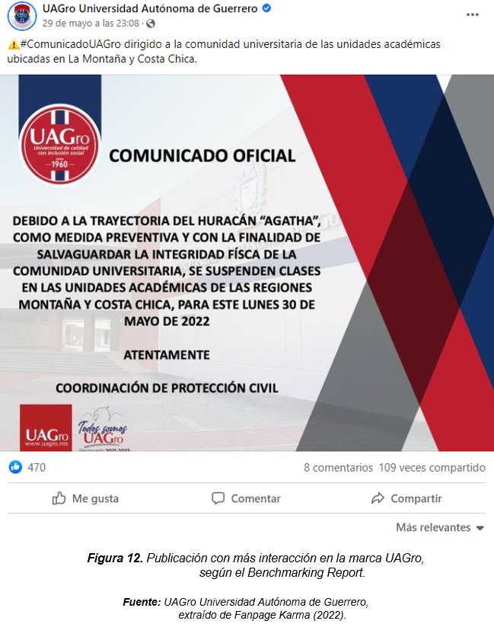**Figura 2.** Infografía del género informativo publicado por la Marca UAGro y con interacción.

Fuente: Facebook oficial de la UAGro Universidad Autónoma de Guerrero.

**Clave de comunicación: contenido temático.**

La clave de comunicación de contenido temático, evaluado mediante las métricas de *posts* y clics, identificó que el indicador con mayor publicación e interacción corresponde a la oferta educativa y académica, con 59 publicaciones, lo que equivale a un veintinueve por ciento, seguido de la difusión de eventos académicos con 44 publicaciones igual a veintidós por ciento (tabla 6).

Tabla 6. Contenido temático de las publicaciones de la Marca UAGro

| Indicador | Número de interacción | Porcentaje de las publicaciones |
| --- | --- | --- |
| Difusión de eventos académicos | 44 | 22% |
| Difusión de logros institucionales | 11 | 5% |
| Comunicación de los valores de la Marca UAGro | 11 | 5% |
| Oferta educativa y académica | 59 | 29% |
| Servicios UAGro | 13 | 6% |
| Difusión de eventos sociales, deportivos, culturales y luctuosos | 32 | 16% |
| Conmemoraciones | 34 | 17% |
| Totales | 204 | 100% |

Fuente: Elaboración propia con información de Fanpage Karma

**Figura 3.** Infografía de la oferta educativa publicada por la Marca UAGro

Fuente: Facebook oficial de la UAGro Universidad Autónoma de Guerrero

**Clave de comunicación: relevancia emocional.**

La clave de comunicación de la relevancia emocional se midió con la métrica de reacciones y está referido al valor emocional que genera el contenido temático (tabla 7).

**Tabla 7.** Indicador de reacciones de la relevancia emocional.

| Indicador/reacciones | Número de reacciones | |
| --- | --- | --- |
| Felicidad/*Me divierte* | | 6 |
| Tristeza/*Me entristece* | | 30 |
| Orgullo/*Me enorgullece* | | 0 |
| Amor/*Me gusta* | | 7,599 |
| Disgusto/*Me enfada* | | 9 |
| Otro/*Me encanta* | | 1,632 |

Fuente: Elaboración propia con información de Fanpage Karma

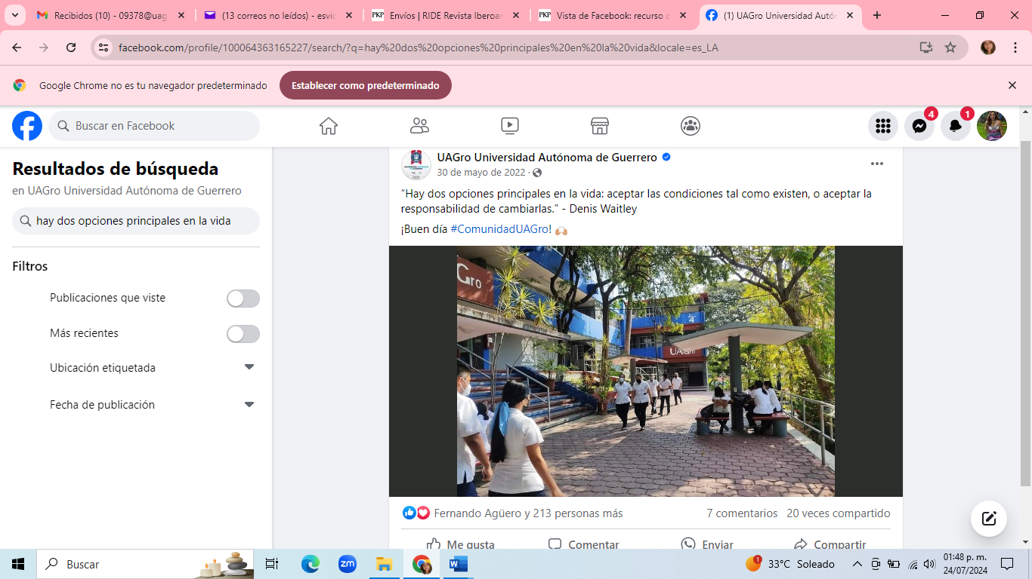**Figura 4.** Publicación con relevancia emocional y de interacción de la Marca UAGro

Fuente: Facebook oficial de la UAGro Universidad Autónoma de Guerrero

# Análisis del *top* de palabras

Para identificar las palabras más utilizadas y con un mayor nivel de interacción, se realizó el análisis del top de palabras de la cuenta oficial de Facebook de la Marca UAGro. La frecuencia de palabras se identifica según el color adquirido: las palabras que se encuentran remarcadas en color verde son las que obtuvieron muchas reacciones, las palabras remarcadas en color azul, las de mayor frecuencia y las palabras remarcadas en color rojo, obtuvieron poca frecuencia de reacción. En el análisis del top de palabras, la expresión *"UAGro"* obtuvo 114 menciones, seguida de la palabra *"Dr"* con 52 menciones.

**Análisis de *hashtags***

Respecto a los *hashtags*, *#AgendaUAGro* fue el más frecuente, con 22 menciones, seguido de *#UnDíaComoHoy* con 18 menciones y *#OrgullosamenteUAGro* con 15 menciones (Figura 5).

**Figura 5.** Análisis de prueba *y hashtags* más frecuentes en la red social oficial Facebook de la Marca UAGro.

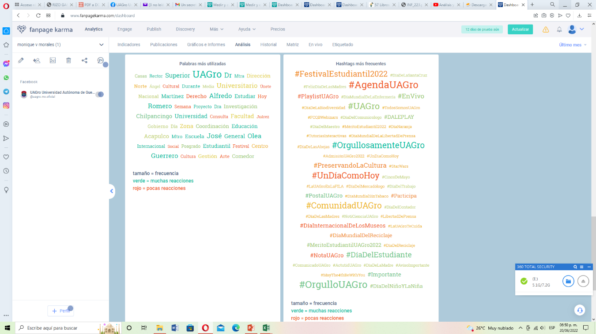

Fuente: Fanpage Karma

**Publicaciones destacadas e informe de evaluación**

En el informe de evaluación comparativa de las mejores publicaciones o interacción de las publicaciones que obtuvo la Marca UAGro durante el periodo seleccionado, fueron:

1.- *“#ComunicadoUAGro*” dirigido a la comunidad universitaria de las unidades académicas ubicadas en La Montaña y Costa Chica (figura 6).

2.- Por su destacada labor académica y administrativa, el Dr. José Alfredo Romero Olea, entregó al Dr. Joel Ramírez Espinoza un reconocimiento por sus 43 años de servicio en la Educación Superior de la UAGro. Gracias por formar parte de la historia de nuestra Universidad. *“#OrgullosamenteUAGro*”

**Figura 6.** Publicación con alta interacción de la Marca UAGro.

Fuente: Facebook oficial de la UAGro Universidad Autónoma de Guerrero

**Tasa de compromiso**

Durante el mes de mayo la Marca UAGro obtuvo una tasa de 0,6 % (figura 7) y entre los días 20,21 y 23 de mayo no solo incrementó los seguidores y el compromiso sino también las interacciones (figura 8).

En Facebook una buena tasa de interacción se encuentra cerca del 1%, la media oscila entre 0,5 y 0,9 %. Si la tasa es inferior a 0,5 % es momento de replantearse mejorar la tasa de compromiso. (B*loo.media*, 2022)

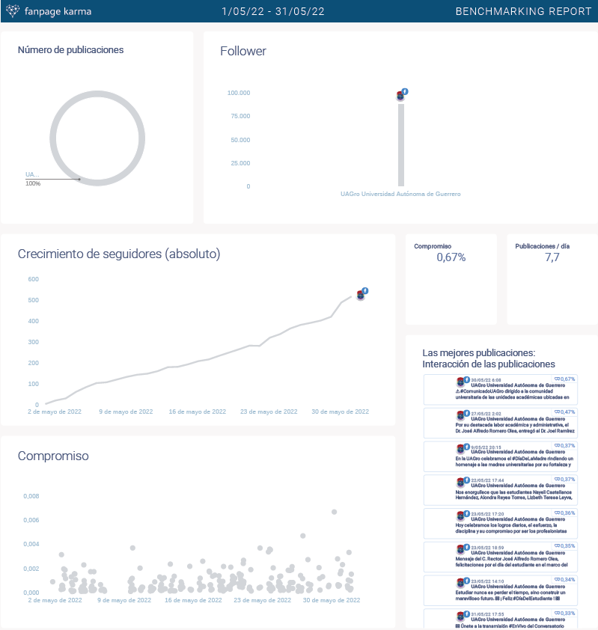**Figura 7.** Tasa de compromiso, número de publicaciones, crecimiento de seguidores y compromiso de la Marca UAGro.

Fuente: Fanpage Karma

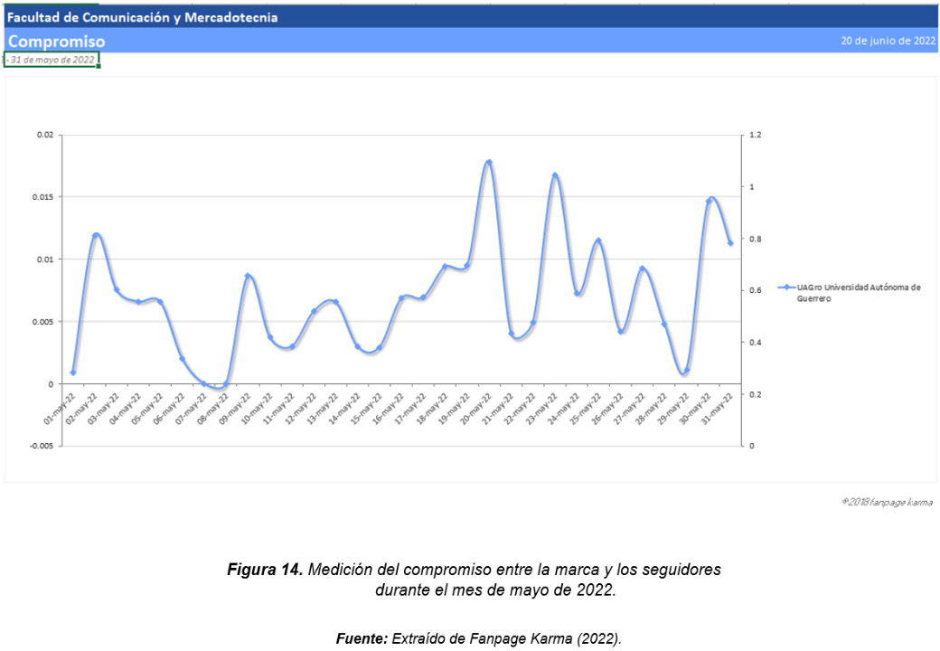**Figura 8.** Medición del compromiso entre la Marca UAGro y los seguidores por semana.

Fuente: con Fanpage Karma

**Frecuencia y tiempo de publicaciones**

El análisis de tiempo y frecuencia de las publicaciones diarias de la Marca UAGro mostró que los miércoles y jueves registraron el mayor número de publicaciones, con un promedio de siete por día. El 99.6 % de las publicaciones utilizó el formato de imagen. En la Figura 9, el tamaño de los puntos representa la cantidad de publicaciones, mientras que el color verde indica un mayor número de respuestas. Los martes fueron los días con más publicaciones respondidas.

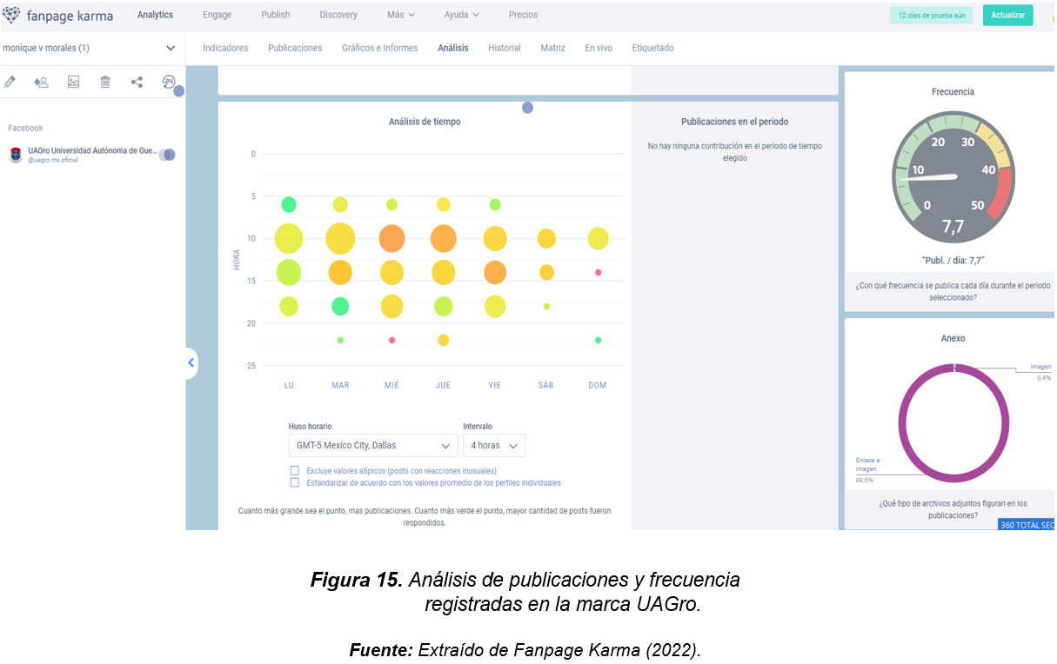**Figura 9.** Análisis del tiempo y frecuencia de las publicaciones diarias de la Marca UAGro.

Fuente: Fanpage Karma

# Discusión

En cuanto a la discusión de resultados, se retoman las preguntas de investigación ¿La producción de contenidos de la Marca UAGro en la red social oficial Facebook obedece a estrategias de comunicación institucionales? Los hallazgos encontrados indican que no existe un *branded content* de la marca ni aspectos que indiquen la existencia de estrategias de comunicación viables y definidas para la publicar las actividades institucionales.

Con respecto a la pregunta de sí, ¿los contenidos de la Marca UAGro generan compromiso más allá de la mera información que comparte? Sí, los contenidos de la marca están generando compromiso y es bastante alto porque los seguidores universitarios están constantemente evocando al orgullo de ser universitarios. El análisis del top de *hashtags* confirma que el orgullo está presente a través de las expresiones *#OrgullosamenteUAGro* y *#OrgulloUAGro*

Acerca de la interrogante de ¿cuáles son las reacciones *intangibles* que mantienen la relevancia emocional afectiva con la Marca UAGro? la respuesta es que las reacciones sí están relacionadas con el amor y el encanto, por lo cual, el vínculo emocional que existe entre los seguidores y la marca es positivo.

En relación con la pregunta de investigación *"¿Cuáles son las claves de comunicación de la estrategia de branded content y si éstas ofrecen alguna ventaja competitiva a la marca UAGro?"*, se observa que el formato más utilizado es la infografía, siendo el tipo de contenido informativo el predominante en las publicaciones.

**Análisis de los hallazgos**

Al analizar los hallazgos, éstos son positivos porque los seguidores universitarios se identifican muy bien con la página oficial por la constante información que se les comparte, aun cuando no exista una producción de contenidos atractivos ni variados.

Otro de los hallazgos identificados se observa en el contenido temático, en el indicador de oferta educativa y académica, debido a que el nivel de interacción es alto, precisamente una de las funciones sustantivas de la UAGro es la academia, por tanto, este indicador comunicó de mejor manera a los seguidores. Tal y como se observa en los resultados que arrojó la tasa de compromiso de la Marca UAGro durante el periodo de medición. En este punto, las investigadoras expresan su desacuerdo porque con estos resultados no habría un replanteamiento de los contenidos de marca ni de cómo comunican la información, se continuaría apostando a los vínculos emocionales que son los que actualmente están conectando mejor con la marca.

Los resultados de ese estudio muestran que aun cuando la tendencia en redes sociales es el video, para la Marca UAGro éste no es de su interés en la producción de sus contenidos. El video aumenta las reacciones y entre otras cualidades, se comparte más rápido que una infografía. Otro hallazgo encontrado es el relacionado con el elemento de contenido temático, su indicador de oferta educativa y académica es el que prevalece por encima de los otros indicadores, como el de comunicar los valores de marca. Se reafirma que el tipo informativo alcanzó un alto nivel de interacción en contraste con aquellos de carácter motivacional.

En este punto, con los resultados arrojados se puede identificar que la Marca UAGro a pesar del alto compromiso que mantiene, este no se traduce en una ventaja competitiva debido a la falta de estrategias de contenido diversificado. Además, a pesar de ser la marca universitaria número uno en el estado de Guerrero y una de las más reconocidas en la región, la marca continúa emitiendo principalmente mensajes de género informativo. Esto refleja una falta de diversidad en sus acciones de comunicación institucional.

**Comparación con estudios previos**

Los hallazgos encontrados, coincide plenamente con los resultados de otros estudios similares donde, por ejemplo, uno de ellos, destaca que una *fanpage* refuerza el orgullo estudiantil y el sentido de pertenencia a la Universidad y las publicaciones vinculadas al orgullo institucional presentan interacciones muy altas (Zárate, 2015; Atarama y Vega, 2020). De la misma forma, se reafirma lo hallado en este estudio, ratificando lo expuesto por Tello, Morales y Agüero (2021), en virtud de que la publicación más representativa es la informativa.

Una de las causas, se debe, en muchos casos, porque las universidades carecen de una planificación estratégica cuando se trata de actividades online y prioritariamente, las publicaciones aportan contenido académico, y no inspiracional. (Paniagua y Gómez, 2012). Por lo que en definitiva, se puede reafirmar que no existen contrastes entre las investigaciones mencionadas y los datos arrojados en la presente investigación. Pareciera que existe en las universidades observadas una falta de interés por crear una identidad de marca universitaria con una propuesta de valor.

**Limitaciones del estudio**

Esta investigación se enfocó a medir la red social oficial *Facebook* de la Marca UAGro, por lo cual, los hallazgos no pueden extrapolarse a otras redes o canales sociales de la UAGro, lo que genera la limitante de que se desconoce si la falta de contenidos de marca y de estrategias de comunicación institucional sucede en Twitter/X o en YouTube porque cada una tiene características propias y diferentes usuarios.

Otra limitante tiene que ver con la rapidez en la recolección de la información, en virtud de que se utilizó la prueba gratuita del software *Fanpage Karma*, por ello, la muestra de publicaciones comprendió un mes, sería enriquecedor ampliarla a un periodo más largo y reafirmar los hallazgos. Es importante reconocer que el tiempo pudo haber afectado la representatividad de la muestra y, por tanto, la generalización de los resultados.

**Contribuciones y recomendaciones futuras**

La fortaleza de este estudio radica en los hallazgos encontrados porque ofrecen una visión de cómo se encuentra la estrategia de contenidos de la Marca UAGro, su compromiso y valor de marca frente a los seguidores universitarios, de igual forma, cómo gestiona la comunicación institucional. Por primera vez hubo un acercamiento al nivel de compromiso y reacciones de valor que alcanzan los contenidos de marca de la Universidad Autónoma de Guerrero.

# Conclusiones

En síntesis, las conclusiones de la presente investigación indican que dentro de las claves de comunicación predominantes se encuentra la de definición de formato con su indicador de infografía, es la más utilizada para la comunicación institucional. Durante el mes analizado, la infografía superó en frecuencia a la fotografía.

Respecto a la tipología de género, los mensajes institucionales son en su mayoría de tipo informativo relacionados con actividades académicas y el contenido temático se vincula con la oferta educativa y académica, seguido de la difusión de eventos académicos que, a su vez, comunican eventos relacionados con las actividades del rector.

**Compromiso y percepción de marca**

El compromiso es positivo, se reafirma que los seguidores universitarios de manera natural sí sienten un profundo orgullo y pertenencia a la marca, esto se corrobora con los *hashtags* más utilizados, los cuales evocan el orgullo institucional. El indicador de *Amor/Me gusta*, alcanzó un nivel de interacción con 7,599 reacciones y 1,632 reacciones positivas para *Me encanta*, lo cual confirma que los seguidores interactúan con mayor frecuencia a la publicación de los comunicados institucionales y responden mejor a temas relacionados con fechas conmemorativas, comunicados del rector y a la oferta educativa y académica.

**Recomendaciones estratégicas**

Como se observa, existe poco interés por comunicar los valores de marca o los logros institucionales, los cuales, a juicio personal son más importantes que las actividades rectorales. No se observa una estrategia en el diseño de los mensajes de quienes gestionan la Marca UAGro. y no se encontraron propósitos de vincular la marca con la comunidad universitaria.

Es fundamental que la Marca UAGro desarrolle estrategias de *branded content* para optimizar sus publicaciones en la red social oficial Facebook. Esto implica utilizar la plataforma como un medio de comunicación integral, es prioritario que se diseñen mensajes motivacionales o de entretenimiento que podrían inspirar y comprometer mejor a los seguidores para percibir a la marca con mejores cualidades.

Con una correcta estrategia de contenido y una eficiente comunicación institucional, la Marca UAGro puede elevar las oportunidades de conservar sostenidamente una buena reputación de marca yademás, es relevante mencionar que hoy en día en que las universidades están por el camino de la proyección internacional las redes son una muy buena alternativa para ello.

**Validación de hipótesis**

Se comprueba la primera hipótesis, en virtud de que las claves de comunicación de tipología de género en su indicador informativo y la de contenido temático en sus indicadores de servicios UAGro, difusión de eventos académicos y oferta educativa fueron las que generaron compromiso y valor de marca entre los usuarios de la cuenta oficial de Facebook de la Marca UAGro. La segunda hipótesis también se comprueba, porque el formato más utilizado fue la imagen en su indicador de infografía.

# Futuras líneas de investigación

La investigación realizada a la Marca UAGro desde el *branded content* y la comunicación institucional generó resultados que ofrecen una visión sobre el comportamiento de la misma pero una sola red social. Es importante continuar y ampliar esta línea de investigación hacia lo siguiente:

* Analizar el contenido de la Marca UAGro en la red social Twitter/X, describiendo el impacto de sus interacciones, mensajes, alcance, compromiso de marca y número de seguidores, con una metodología cuantitativa, a través de las métricas de *Fanpage Karma,* cuyos resultados podrían contrastarse con los de este estudio, lo que proporcionaría una base más completa para que la marca genere una correcta estrategia de contenidos y de comunicación en redes sociales.
* Proponer un modelo de branding corporativo y de comunicación estratégica para el posicionamiento en redes sociales de la Marca UAGro, con el objetivo de coadyuvar con la Universidad Autónoma de Guerrero a fin de que sea una marca universitaria fuerte.
* Desarrollar un estudio correlacional entre el descenso de la matrícula de aspirantes a nivel superior en los ciclos escolares 2023-2024 y 2024-2025 en la Universidad Autónoma de Guerrero y la reputación de la Marca UAGro en la formación de estudiantes de licenciatura del estado de Guerrero en todas las áreas de la ciencia. Sería relevante analizar si la reputación de la Marca UAGro influye en la decisión de los aspirantes guerrerenses al elegir una opción universitaria.

# Referencias

Aguilera, M., Baños, González., y Ramírez, P. (2015). Branded entertainment: los contenidos de entretenimiento como herramienta de comunicación de marketing. Un estudio de su situación actual en España*.* Revista Latina de Comunicación Social, *70*,519-538. https://www.redalyc.org/pdf/819/81948469027.pdf

Arbaiza, R., y Huertas, G. (2018). Comunicación publicitaria en la industria de la moda: *branded content,* el caso de los fashion films. Revista de Comunicación*,* *17*(1), 9-33. https://www.redalyc.org/journal/5894/589466336002/html/

Ashley, C. y Tuten, Tracy. (2015). Creative Strategies in Social Media Merketing: An Exploratory Study of Branded Social Content and Consumer *Engagement*. Revista Psychology and Marketing, *32*(1), 15-27. [https://www.academia.edu/21594745/Creative_Strategies_in_Social_Media_Marketing_An_Exploratory_Study_of_Branded_Social_Content_and_Consumer_*Engagement?*auto=download](https://www.academia.edu/21594745/Creative_Strategies_in_Social_Media_Marketing_An_Exploratory_Study_of_Branded_Social_Content_and_Consumer_Engagement?auto=download)

Asociación de Empresas Consultoras en Relaciones Públicas y Comunicación. [ADECEC] (s.f*.). Guía storytelling y branded content*. 1-156. <https://www.asociacionadc.org/wp-content/uploads/2018/09/la-guia-de-storytelling-y-branded-content-de-adecec.pdf>

Atarama, R., y Vega, F. (2020). Comunicación corporativa y *branded content* en Facebook: un estudio de las cuentas oficiales de las universidades peruanas*.* Revista de comunicación, *19*(1), 37-53. https://www.redalyc.org/journal/5894/589466333003/html/#B2

Bloo.media. (2022, 1 de junio). *Engagement de redes sociales [Instagram, Facebook, twitter].* Bloo.media. Consultado el 1 de junio de 2022. https://bloo.media/blog/*engagement*-en-redes-sociales-instagram-facebook-twitter/

Coll, R. (2019). El marketing de contenidos en la estrategia de growth hacking en la nueva economía. Los casos de Wallapop, Westwing y Fotocasa. adComunica. Revista Científica de Estrategias, Tendencias e Innovación en Comunicación*,* *17*,105-116. DOI: <https://doi.org/10.6035/2174-0992.2019.17.7>

González, S. (2020). Propuesta de Modelo de Gestión de Comunicación Institucional para la red social facebook en las Facultades y escuelas superiores de la Universidad Autónoma de Guerrero [Tesis de Maestría, Universidad Autónoma de Guerrero]. Repositorio institucional. https://ri.uagro.mx/bitstream/handle/uagro/2845/TM_18253598_20.pdf?sequence=5&isAllowed=y

Hernández, S., Fernández, C., y Baptista, L. (2014). Metodología de la Investigación. Editorial McGraw Hill Education.

Elías, J., y Mascaray, J. (2003). Más allá de la Comunicación Interna. La Intracomunicación. Diez estrategias para la implantación de valores y la conquista del comportamiento espontáneo de los empleados.Editorial Gestión 2000.

León, M., Améstica, R., King, D., y Gurrola, C. (2019). Efectos de las buenas prácticas en el valor de marca de las universidades chilenas. Revista Escuela de Administración de Negocios, 86,247-262. http://www.scielo.org.co/scielo.php?script=sci_arttext&pid=S0120-81602019000100247#B48

Marín, R. (2018). Acercamiento al *branded content* como nueva estrategia de comunicación de identidad de marca*.* [Trabajo fin de grado*,* Universidad Pontificia Comillas de Madrid]. Repositorio Institucional. *https://repositorio.comillas.edu/xmlui/bitstream/handle/11531/19052/TFG%20-%20Marin%20Rubio%20de%20la%20Torre%2c%20Francisco%20Javier.pdf?sequence=1&isAllowed=y*

Martínez, J. (2016). La comunicación institucional: Estrategias y herramientas. Editorial Universitaria.

Paniagua, R., y Gómez, C. (2012). HACIA LA COMUNICACIÓN 2.0. El uso de las redes sociales por parte de las universidades españolas. *ICONO 14,* Revista de comunicación y tecnologías emergentes, *10*(3), 346-364. https://www.redalyc.org/pdf/5525/552556579018.pdf

Ruiz, B. (2016). Redes Sociales y Educación Universitaria. Paradigma, (*XXXVll*)*1*, 232-256. https://ve.scielo.org/pdf/pdg/v37n1/art12.pdf

Tello, A., Morales, M. y Agüero, F. (2021). El uso de las redes sociales en la Universidad Autónoma de Guerrero durante la primera etapa de contingencia por covid-19. Un análisis desde el *branded content*. Revista Foro de Estudios sobre Guerrero, *9*(2), 54-63, https://revistafesgro.cocytieg.gob.mx/index.php/revista

Zarate, C., (2015,14 de diciembre*).* Luzio refuerza identidad universitaria, revela estudio*. Universo,* Consultado el 17 de julio de 2024. <https://www.uv.mx/universo/general/luzio-refuerza-identidad-universitaria-revela-estudio/>

|  |  |
| --- | --- |
| Rol de Contribución | Autor (es) |
| Conceptualización | Mónica Violeta Morales Jiménez (principal) |
| Metodología | Mónica Violeta Morales Jiménez (principal) |
| Software | Mónica Violeta Morales Jiménez, Aleida Leticia Tello Divicino (iguales) y Jesús Alberto Ramírez Rosas. (apoyo técnico) |
| Validación | NO APLICA |
| Análisis Formal | Aleida Tello Divicino (igual) |
| Investigación | Mónica Violeta Morales Jiménez, Aleida Leticia Tello Divicino (iguales) Jesús Alberto Ramírez Rosas (Apoyo) |
| Recursos | NO APLICA |
| Curación de datos | Aleida Leticia Tello Divicino (principal) |
| Escritura - Preparación del borrador original | Mónica Violeta Morales Jiménez (principal) |
| Escritura - Revisión y edición | Mónica Violeta Morales Jiménez y Aleida Leticia Tello Divicino (iguales) |
| Visualización | Mónica Violeta Morales Jiménez (principal) |
| Supervisión | Mónica Violeta Morales Jiménez (principal) |
| Administración de Proyectos | Aleida Leticia Tello Divicino (igual) |
| Adquisición de fondos | NO APLICA |